«Всероссийский конкурс профессионального мастерства
«Педагог-психолог России – 2020»

Конкурсное испытание
«Защита реализуемой психолого-педагогической практики»

Описание реализуемой психолого-педагогической практики

Кузубовой Галины Ивановны

педагога-психолога

БОУ города Омска «Средняя общеобразовательная школа №34»

г. Омск, 2020

ПАСПОРТ ПРОЕКТА
школьной информационно-коммуникационной площадки «Дорога к своему Я»
БОУ г. Омска «Средняя общеобразовательная школа № 34»

Юридический адрес школы: 644081, г. Омск, Дианова, 12/2
Электронный адрес: sosh34@yandex.ru
Адрес сайта: http://ou34.omsk.obr55.ru/
Директор школы: Шинарева Надежда Геннадьевна
Контактное лицо: педагог-психолог Кузубова Галина Ивановна

I. Общая информация
1 | Наименование проекта | Школьная информационно-коммуникационная площадка «Дорога к своему Я»
2 | Вид проекта | Школьный
3 | Руководитель проекта | заместитель директора школы по учебно-воспитательной работе
4 | Заместитель руководителя проекта | заместитель директора школы по воспитательной работе
5 | Перечень исполнителей проекта | № | ФИО | Должность | Адрес электронной почты |  |  | Номер телефона
 |  | 1 | Кузубова Г.И. | Педагог-психолог | galina.kuzubova2013@yandex.ru |  |  | 89083136149
 |  | 2 |  | Старшая вожатая
 |  | 3 |  | Классные руководители 9-тых классов
7 | Координатор проекта | заместитель директора школы по воспитательной работе
II. Описание проекта
8 | Цель реализации проекта | Создание условий для саморазвития и профессионального самоопределения обучающихся 9-х классов
9 | Задачи проекта | - Создать организационные условия деятельности школьной площадки (кадровые, материально-технические, нормативно-правовые, финансовые).  - Разработать и реализовать:  - комплекс диагностических процедур (по изучению личности обучающихся, и по изучению запросов педагогов и родителей);  - дополнительную общеразвивающую программу, направленную на развитие навыков личностного и профессионального самоопределения учащихся 9-х классов;  - план работы с педагогами, работающими в 9-х классах;  - программу социокультурных мероприятий (тренингов, консультаций и др.) для родителей.  - Создать систему мониторинга оценки качества работы школьной площадки.
10 | Перечень ожидаемых результатов реализации проекта | У обучающихся:  - расширится представление о собственных особенностях и возможностях, повысится самооценка;  - улучшится психологическое здоровье (уменьшатся страхи, обиды, проявления девиантного поведения), повысится стрессоустойчивость, в том числе и на экзаменах  - разовьются коммуникативные навыки, улучшатся взаимоотношения со сверстниками, родителями, учителями;  - повысится мотивация к профессиональному самоопределению, расширятся представления о перспективах профессионального самоопределения;  У педагогов:  - расширятся представления об особенностях и возможностях саморазвития и профессионального самоопределения подростков;  - расширится спектр приемов и методов работы с подростками по их профессиональному и личностному развитию в рамках урочной и внеурочной деятельности (онлайн-уроки «ПроеКториЯ», «Билет в будущее», детский технопарк «Кванториум» и др.);  У родителей:  - углубятся представления об особенностях и возможностях саморазвития и профессионального самоопределения их детей;  - разовьются коммуникативные навыки, улучшатся взаимоотношения с детьми и педагогами.
11 | Срок реализации проекта | Наименование этапа реализации проекта |  |  |  | Дата начала | Дата окончания
 |  | Общий срок реализации проекта - 1 год
 |  | 1 этап. Подготовительный.  Создание условий, необходимых для реализации проекта - оснащение аудиторий, оформление нормативно-правовой базы деятельности школьной площадки, обучение сотрудников. |  |  |  | Апрель 2020 | Август 2020
 |  | 2 этап. Основной.  Запуск работы площадки. Обеспечение необходимого охвата детей и взрослых программами ПП. |  |  |  | Сентябрь 2020 | Май 2021
 |  | 3 этап. Контрольно-корректировочный.  Анализ и обобщение результатов работы, внесение корректировок в организационную модель деятельности профориентационной площадки и ее программ. |  |  |  | Июнь 2021 | Август 2021
12 | Основные риски реализации проекта | - Недостаточность ресурсного обеспечения (кадрового, материально-технического).  - Психологическая неготовность родителей обучающихся и педагогов к восприятию новых тенденций в самоопределении учащихся, их самостоятельности.

План действий
по созданию и функционированию школьной информационно-коммуникационной площадки
«Дорога к своему Я»
в БОУ г. Омска «Средняя общеобразовательная школа№ 34»

№ | Наименование мероприятий | Ожидаемые результаты | Сроки | Ответственный
- этап. Подготовительный
 | Формирование рабочей группы по созданию информационно-коммуникационной площадки (далее – ИКП) «Дорога к своему Я» | Приказ директора школы с указанием функциональных обязанностей членов рабочей группы. | Апрель 2020 | Заместитель директора
 | Подбор кадрового состава ИКП | Согласование и утверждение кадрового состава | Апрель 2020 | Заместитель директора
 | Разработка нормативно-правовой базы ИКП | Локальные акты БОУ г.Омска «Средняя общеобразовательная школа № №34» (Положение о деятельности школьной площадки, должностные инструкции, доп. соглашения и т.д.) | Май 2020 | Заместитель директора
 | Координационное совещание с педагогическим коллективом школы | План работы ИКП на краткосрочную и долгосрочную перспективы, план работы ИКП | Май 2020 | Заместитель директора
 | Разработка и утверждение программно-методического обеспечения образовательной деятельности ИКП | Программно-методические материалы, копилка медиаресурсов | Август 2020 | Заместитель директора,  Участники проекта
 | Корректировка рабочих программ и комплексных планов воспитательной работы в 9-х классах | Обновленные рабочие программы учебных предметов, курсов; раздел по самопознанию в комплексных планах воспитательной работы в 9-х классах | Сентябрь 2020 | Заместитель директора,  Участники проекта
- этап. Основной
 | Презентация площадки педагогическим работникам школы | Формирование профессионального интереса к использованию возможностей ИКП | Сентябрь 2020 | Педагог-психолог
 | Презентация ИКП родителям и обучающимся | Формирование позитивного имиджа профориентационной площадки | Сентябрь 2019 | Заместитель директора
 | PR-акция для прессы муниципального, регионального уровней | Формирование позитивного имиджа ИКП | Сентябрь 2019 | Заместитель директора
 | Составление расписания работы участников ИКП | Утвержденное расписание | Сентябрь 2019 | Заместитель директора
 | Разработка и проведение диагностических мероприятий | Диагностический комплекс.  Результаты диагностики. | В течение года | Педагог-психолог
 | Организация работы с родителями по разработанной программе | Увеличивается доля участия родителей в мероприятиях различной направленности (консультации, собрания, круглые столы и т.д.) | В течение года | Педагог-психолог, педагоги
 | Организация тренинговых занятий для учеников 9-х классов | Увеличивается доля обучающихся, посещающих занятия психолога, обращающихся за помощью к психологу, педагогам, приходящих на консультации | В течение года | Педагог-психолог
3 этап. Контрольно-корректировочный.
 | Анализ работы ИКП по итогам диагностики и наблюдений | Аналитическая справка об итогах работы площадки. Внесение поправок в проект. | Июнь 2021 | Педагог-психолог,  заместитель директора
 | Обобщение и распространение опыта работы на муниципальном и региональном уровне | Публикация статьи, выступление на конференции (на форуме) | Август-ноябрь 2021 | Педагог-психолог,  участники проекта

Сценарий занятия с элементами тренинга,
проводимого педагогом-психологом с обучающимися 9-го класса
в рамках проекта

Тема занятия: «Дорога к своему Я»
Цель: расширить представления обучающихся об образе-Я, как основе будущего самоопределения
Задачи:
- расширить представления обучающихся о способах самопознания;
- мотивировать обучающихся на исследование особенностей собственной личности;
- развивать коммуникативные способности.
Ресурсы:
- Компьютер. Мультимедийное оборудование.
- Презентация, раздаточный материал, планшеты, подносы с манкой, пластилин, природные материалы.

Ход занятия
- Этап целеполагания
Психолог:
Здравствуйте, ребята.
Тема нашего сегодняшнего занятия «Дорога к своему Я».
Дорога зовет нас в путешествие, а у каждого путешествия есть своя цель. Цель нашего сегодняшнего небольшого путешествия - обратиться к своему Я, постараться получше узнать и понять себя.
«Я» человека – это целый мир, целая система, подобная космосу или государству. В своей системе вы можете обнаружить много интересного и удивительного.
Сегодня на занятии мы начнем работы с одного психологического упражнения, которое даст нам первую информацию о ваших представлениях о самом себе. Следующее упражнение заставит вас задуматься о том, как вы представляете себя другим людям. И наконец, последнее творческое упражнение поможет вам составить целостное впечатление о себе.
На наших занятиях будут действовать правила.
- Будь честен, прежде всего перед собой.
- Не осуждай и не оценивай другого.
- Уважительно относись к мнению другого, не перебивай.
- Говори от собственного имени.
- Открывайся настолько, насколько тебе это комфортно.
- Получи удовольствие от процесса общения.

- Основной этап занятия
Психолог:
Очень многое в вашем будущем будет зависеть от того, когда вы начнете движение по дороге осмысления себя.
И начинать изучать себя нужно не в конце 11 класса, а именно сейчас, заранее, потому что нередки ситуации, когда молодой человек делает выбор на основе советов друзей, родителей, учителей, но плохо знает, чего хочет сам. В такой ситуации оказалась наша прошлогодняя выпускница, девятиклассница, которая поступила в колледж на престижный факультет за компанию и сейчас понимает, что ей это не интересно и рассматривает варианты возвращения в 10 класс или смену колледжа.
Подростковый возраст - самый важный возраст, в котором человек начинает анализировать свой «Образ -Я». В психологии есть много приемов, техник, упражнений, которые делают этот процесс более глубоким, эффективным и интересным. Одно из таких полезных упражнений мы сейчас и сделаем.

Упражнение №1
Психолог:
Представьте себе, что вы приехали в международный лагерь и вам нужно быстро познакомиться и рассказать о себе ребятам. В течение 1 минуты напишите в столбик короткие ответы на вопрос «Кто я?». Пишите первое, что приходит в голову.
Идет индивидуальная работа.
Ребята по очереди зачитывают ответы. Психолог дает обратную связь.

Педагог-психолог:
Знаете, как в психологии называется этот процесс осознания своего образа-Я? Самоидентификация.
Самоидентификация включает:
-представления о своем физическом теле, возрасте, социальном статусе;
-представления о своих интересах, профессиональных предпочтениях;
-представления о себе через принадлежность к определенным группам и др.
Но каждый человек не только имеет представления о себе, он себя презентует другим так как он себя представляет.
Где в современных условиях человек чаще всего показывает образ Я? Обучающиеся:
через «аватарки» в соцсетях, мессенджерах.
Психолог:
А зачем люди их используют?
Обучающиеся:
чтобы у другого возникло представление обо мне за 1 секунду, чтобы расположить к себе.
Педагог-психолог:
То есть можно предположить, что «аватарка» – это символ человека?
Ответы подростков: …
Психолог:
Попробуем разобраться, так ли это на самом деле.

Упражнение №2
Психолог:
Вы сейчас будете работать в парах.
Я вам раздаю изображения – 2 «аватарки», а вы должны ответить на вопрос «Кто он(она)?».
Пишите в столбик короткие характеристики, касающиеся пола, возраста, социального положения, личностных особенностей.

Идет работа в парах (иллюстрации см. в приложении).

Подростки зачитывают свои характеристики, затем психолог дает короткую характеристику реальному человеку.

Педагог-психолог:
Ребята, давайте сделаем вывод по этому заданию.
Обучающиеся:
не по каждой аватарке можно определить реального человека.
Психолог:
А почему?
Обучающиеся:
потому что кто-то не знает себя, кто-то не умеет себя преподнести.
Педагог-психолог:
А насколько ваши аватарки отражают вас реального?
Ответы обучающихся:
про аватарку с лицом подростка, про аватарку с персонажем…
Педагог-психолог:
А чем вы похожи с персонажем, который вас представляет? Чем он похож на тебя, почему достоин быть твоим лицом?
Обучающиеся: (отвечают)
Педагог-психолог:
Хочу признаться вам, ребята, это задание было навеяно случаем из моей практики. Летом я занималась трудоустройством учеников нашей школы. На мой ватсап стали приходить сообщения от всех желающих. Работать можно с 14 лет, все это знали, но я была поражена, что моё представление о подростке, сформированное по аватарке, в абсолютном большинстве не совпадает с жизнью.
Например, на фото была красивая девушка, а потом оказывается, что звонил парень. Или на аватарке был ребенок, и была я готова написать «подожди, пока тебе исполнится 14 лет», а оказалось, что это 11-классник.
То есть у нас возникли трудности коммуникации.
Поэтому мне хочется вас предостеречь - будьте готовы к тому, что вас, (перефразируя пословицу), «будут встречать по аватарке».

Педагог-психолог:
Итак, мы говорили о том, что очень часто причиной неэффективной, неудачной презентации себя является не очень четкое представление о себе.
Чем же нам в жизни помогут глубокие знания о себе?
Обучающиеся:
Когда мы знаем себя, знаем, чего хотим, то делаем осознанный правильный выбор. Например, выбор профессии.

Упражнение№3
Педагог-психолог:
Вы сделаете сейчас одно интересное задание, где каждый проявит свою уникальность, своё творчество. А в конце я расскажу, что у вас получилось и над чем стоит поработать.
Вам нужно сделать композицию «Моё государство».
У каждого из вас будет поднос с манкой, природные материалы, пластилин. Из него вы можете слепить фигурки людей, деревья, водоемы - всё, что вам захочется. Можно выбрать себе удобное место в классе.
В процессе работы я буду подходить к вам и брать интервью по вопросам анкеты.
Анкета «Моё государство»
Имя ___________________________
- Безопасно ли в твоем государстве?
- Кто и как его защищает?
- Кому разрешено пересекать границу, кому никогда нельзя войти, а кто может нарушить границы и войти без разрешения?
- Кто главный в твоем государстве?
- Как бы ты назвал своё государство?
- Что можно делать в твоем государстве и чего нельзя?
- Чем там занимаются?
- Какие настроения сейчас преобладают в государстве?
- О чем мечтает главный правитель?
Идет индивидуальная работа. Психолог по очереди подходит к каждому ученику и тихо беседует, задает вопросы.
Психолог:
Заканчиваем работу. Подносы ставим в центр круга на столы, каждый рассказывает про своё государство.
Психолог слушает ответы учащихся, комментирует, дает обратную связь.
Заключительный этап
Педагог-психолог:
Мне было очень интересно послушать про ваши государства.
Поделитесь, пожалуйста, коротко, с вашими одноклассниками ответами на вопросы анкеты.
Обучающиеся отвечают по очереди (каждый на 1 вопрос анкеты)
Педагог-психолог:
Итак ребята, как вы думаете, какие знания, из тех, что вы сегодня получили о себе, помогут вам в жизни? Изменилось ли как-то ваше отношение к себе?

Обучающиеся говорят по одному предложению.

Педагог-психолог:
Итак, наше сегодняшнее путешествие заканчивается, у нас было 3 остановки: Упражнения «Кто я?» и упражнение «Аватарка» – в которых вы задумались о важности правильной презентации себя. И упражнение «Моё государство», благодаря которому вы посмотрели на себя как бы со стороны и сделали некоторые выводы.
Первый шаг на пути к себе сделан. Для закрепления нашей работы я предлагаю вам нарисовать дома свою аватарку, которая максимально точно отражала бы черты вашей личности.
На следующем занятии мы обсудим, что получилось.
И закончить нашу встречу я хочу интересной мыслью Томаса Манна «Познав самого себя, никто не останется тем, кто есть».

Приложения
Раздаточный материал для обучающихся
- Кто он (или она)? Определи по аватаркам.
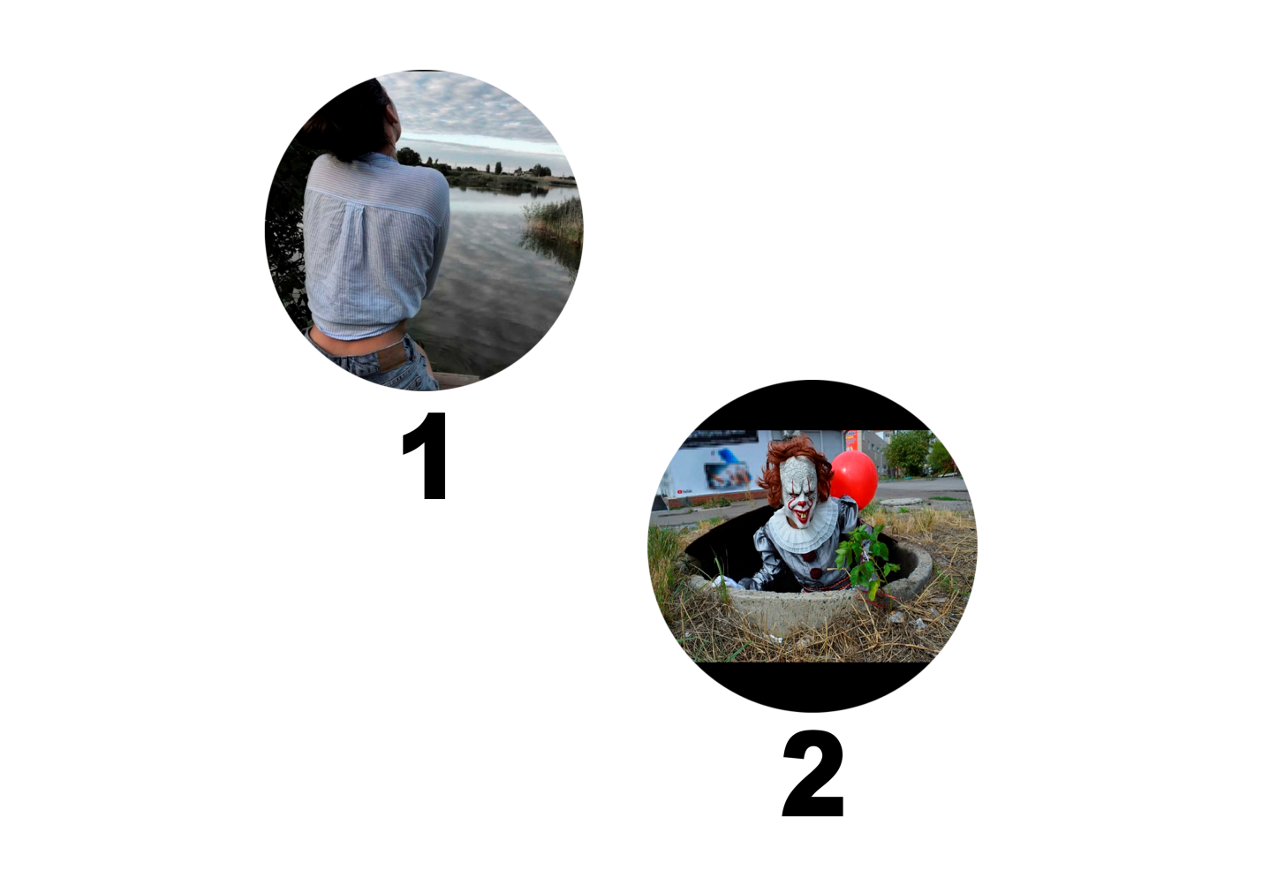
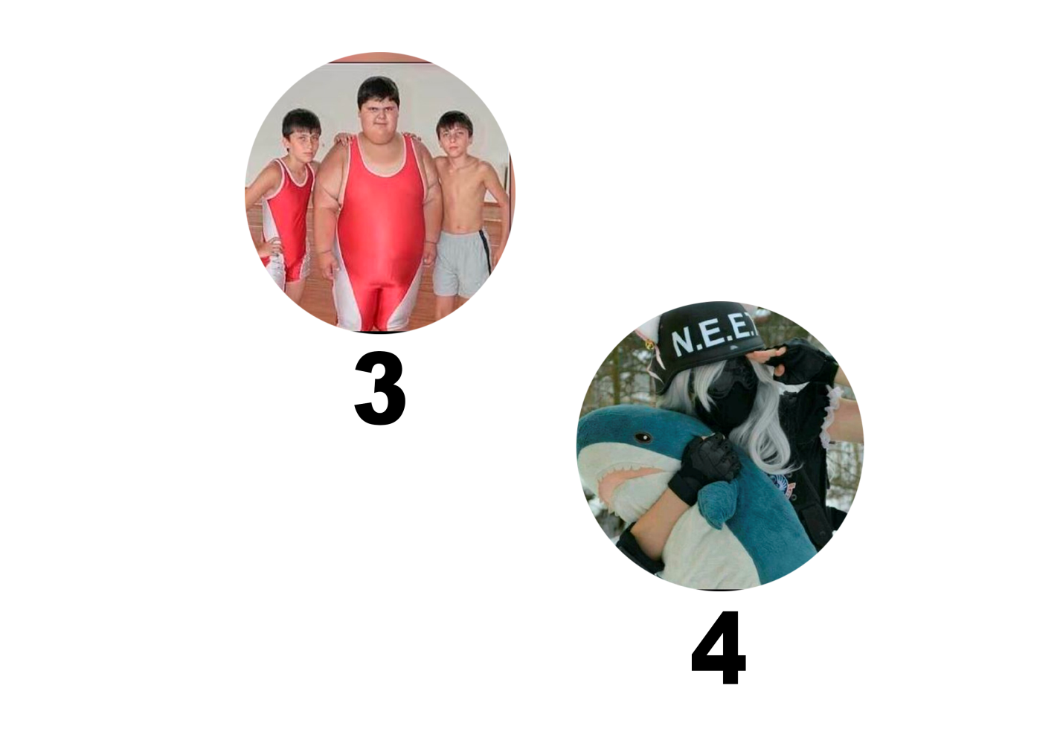
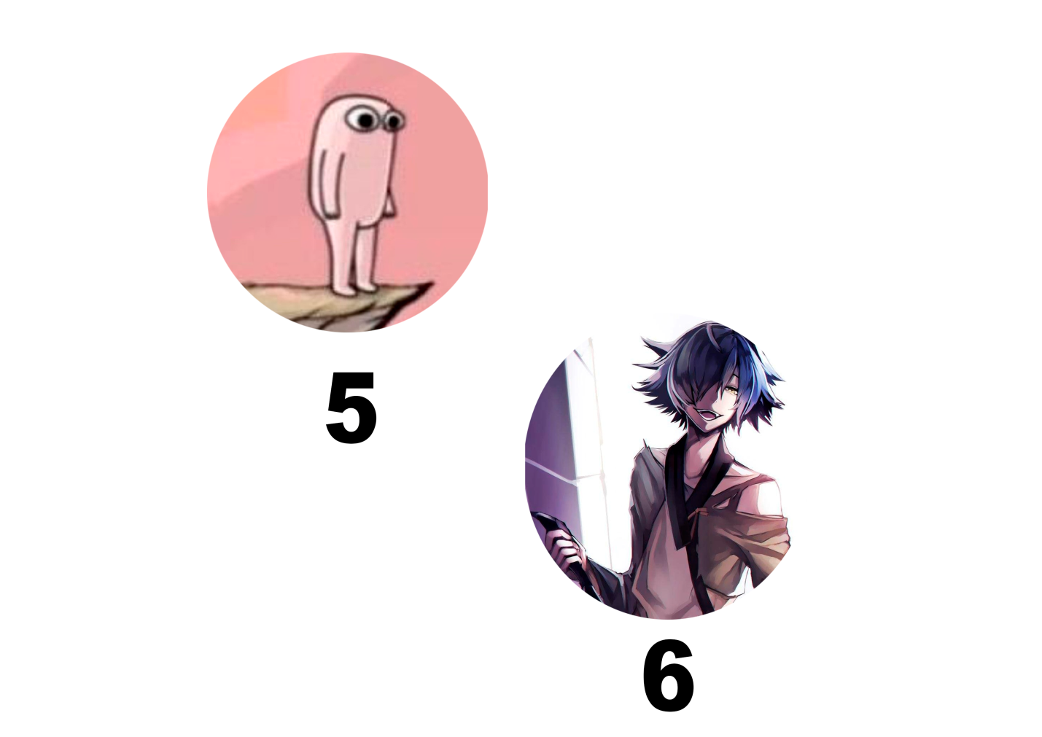

Анкета «Моё государство»
Имя ___________________________
- Безопасно ли в твоем государстве?
- Кто и как его защищает?
- Кому разрешено пересекать границу, кому никогда нельзя войти, а кто может нарушить границы и войти без разрешения?
- Кто главный в твоем государстве?
- Как бы ты назвал своё государство?
- Что можно делать в твоем государстве и чего нельзя?
- Чем там занимаются?
- Какие настроения сейчас преобладают в государстве?
- О чем мечтает главный правитель?

